Ainsi valse la vie – Black M
De beroemde zanger Black M heeft wederom een enorme hit gescoord eind 2019: Ainsi valse la vie.
Met dit nummer wil hij de onvoorspelbaarheid van het leven aan het licht brengen en laten zien dat je leven ineens kan veranderen.
Het is een mooi nummer met prachtige beelden van de Opéra de Paris!
À vos écoutes !

ORIENTATION
Luister naar het nummer en bekijk de clip. Beantwoord vervolgens de volgende vragen.
- Welke woorden hoor je? Omcirkel de woorden die je hoort in het lied.
MARI SOEUR POUBELLE TÉLÉ
EXPLIQUE HIVER APRÈS STYLO
RICHE CARTABLE LIVRE CROISSANTS
VALSE FOOT TENNIS DÉTAILS

- In welk jaargetij speelt de clip zich af?
A. Au printemps
B. En été
C. En automne
D. En hiver
- Waar denk je dat de clip over gaat?
______________________________________________________________________________________________________________________
- Bekijk nogmaals de clip.
Wat zijn de overeenkomsten en verschillen tussen de sans-abri en de chef d’orchestre? Vul het schema in het Nederlands in.

 | Le sans-abri | Le chef d’orchestre
Les points communs | Ze dragen allebei een half masker.  Ze zijn allebei in de Opéra de Paris.  Ze dragen allebei handschoenen
Les différences | Hij draagt oude en kapotte kleren.  Hij is (veel) buiten.  Hij is niet vrolijk | Hij draagt een pak.  Hij is (veel) binnen  Hij is vrolijk

- Vertaal de Franse woorden in het Nederlands. Je vindt de Nederlandse vertaling in de woordzoeker.
Français | Néerlandais
père
Noël
sandwich
écouter
mais
enfants
femme
vie
ma
souvenirs
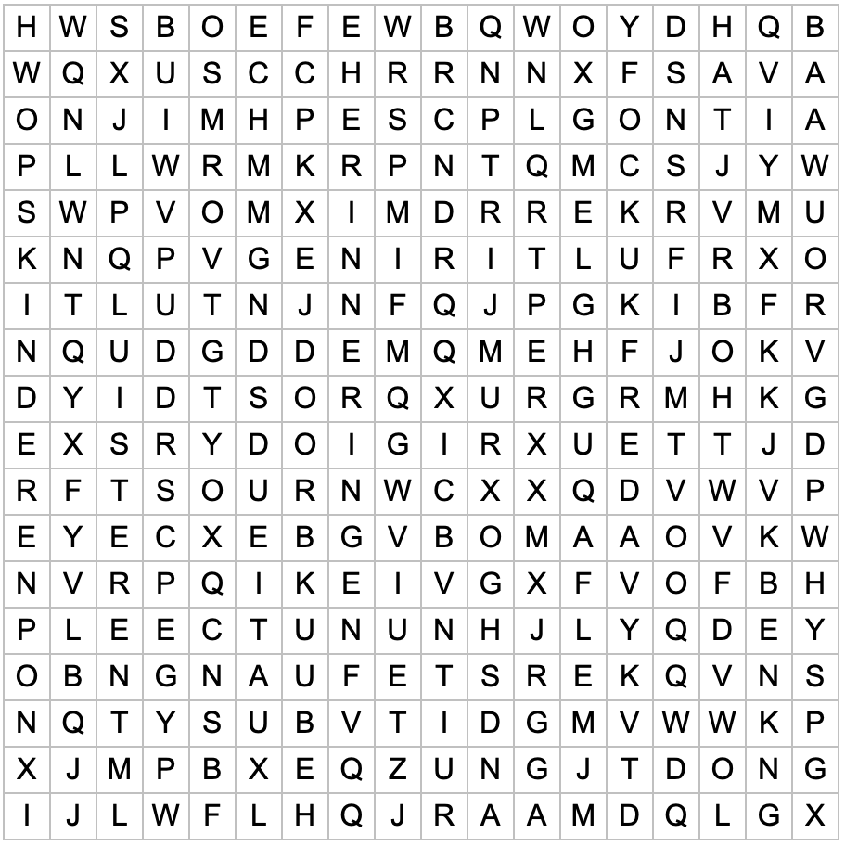

COMPRÉHENSION DÉTAILLÉE
Luister nogmaals naar het nummer en lees de songtekst. Omcirkel het woord dat je hoort. Vertaal vervolgens het gekozen woord in het Nederlands.

J'étais un mère/père, un mari, un homme aimé
Jamais d'hiver dans ma/mon vie, que des étés
Une voiture, des études et un métier
Un/une pavillon à mon nom, j'étais comblé
Je ne veux pas de ton sandwich/café
Et encore moins de ton/ta pitié
Tu sais, avant, moi, j'étais riche, hein
J'étais puissant, je/me brillais
Je ne crie pas/passe, je t'explique
Tu ferais mieux de m'écouter/entendre
Tu veux/peux te trouver au zénith et dur/sur le trottoir le jour d'après

Ainsi valse la vie
Ainsi valse la vie
Ainsi valse la vie
La vie

J'étais celui qui voit la mer en juillet/juin
Celui qui fête Pâques/Noël bien entouré
Tous les matins, le sourire de tes/mes enfants
Un bon coca/café, mon journal et mes croissants/pain au chocolat
Eh, mon gros boulanger
Est-ce que tu/vu m'as déjà oublié ?
C'était moi/toi qui t'laissais la monnaie
Ça/cela t'dirait de m'la redonner ?
Je t'emmerde comme j'emmerde le monde, vous faites tous semblant, vous/nous savez tous qui j'suis
J'ai pas oublié/changé, j'ai juste déménagé et j'n'ai plus de quoi nourrir ma p'tite fille/ville
J'me reconnais dans/danse vos p'tites vies
Ah, qu'est-ce que j'aimais ma p'tite vie
J'm'enivre, tu m'évites
Je sens fort, c'est/fait vite dit
Je ne veux pas de ton sandwich,
Putain, ça n'me fera pas parler/oublier
Que je me suis vu au zénith et sur le trottoir le jour d'après

Ainsi valse la vie (ainsi valse)
Ainsi valse la vie (ainsi valse)
Ainsi valse la vie (ainsi valse)
La vie

Ma/mon femme me manque
Nos souvenirs me hantent
La rage au ventre, oh
Quand/Comment est-ce que je rentre ?
Tout ça, c'est ta/ma faute,
Je le sais
J'en veux aux autres
Mais/C’est c'est moi qu'ai raté
J'ai trahi mon collègue pour avoir sa place
Menti à mes gosses pour un rien, comme un lâche
J'ai trompé ma femme, fait des scènes de ménage
Tout cassé quand elle m'demandait des détails/papiers
Tellement convaincu que tout ça m'était dû
L'huissier m'a prévenu mais j'étais trop têtu
La vie m'a donné ce qui n'a pas de prix mais j'ai craché dessus donc elle me l'a repris

Ainsi valse la vie
Ainsi valse ma vie
Ma vie

